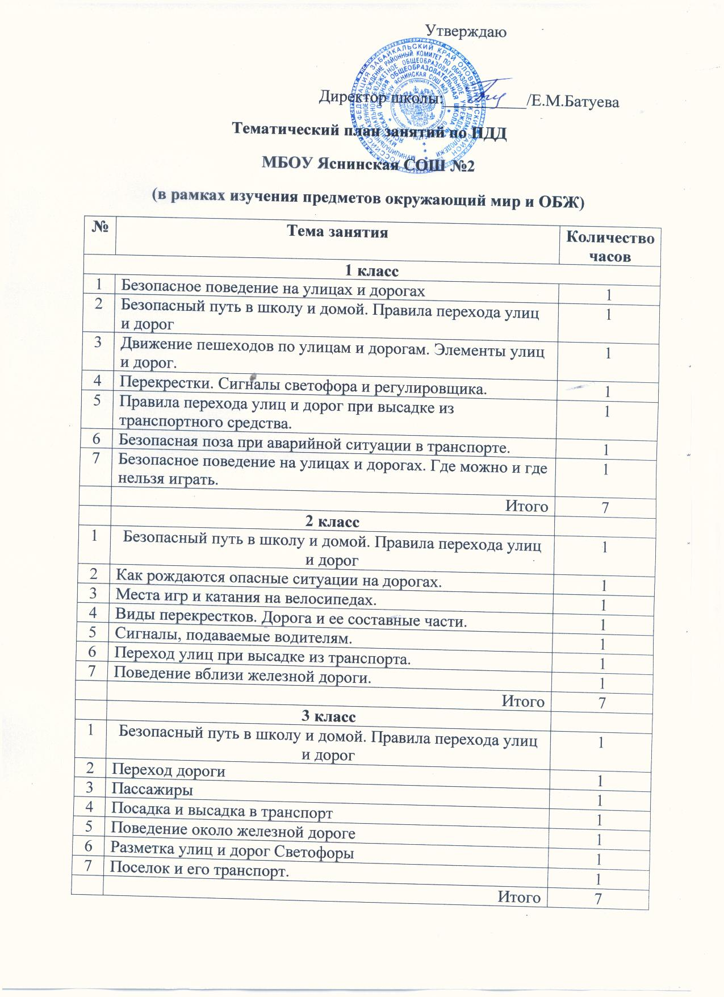

 | 4 класс
1 | Дорога в школу (Твой ежедневный маршрут) | 2
2 | "Правила дорожного движения РФ": Общие положения | 2
3 | Сигналы светофора и регулировщика Где и как можно переходить дорогу | 2
4 | Дорожные знаки и дорожная разметка | 2
5 | Оценка дорожных ситуаций | 2
6 | Безопасный отдых Безопасность при езде на велосипеде, самокате, роликах | 2
7 | Доврачебная медицинская помощь | 2
 | Итого | 14
 | 5 класс
1 | Дорожно-транспортные происшествия Дорога в школу (Твой ежедневный маршрут) | 2
2 | Современные транспортные средства - источник повышенной опасности. | 2
3 | Дорога - зона повышенной опасности | 2
4 | Чрезвычайные ситуации на транспорте Поведение вблизи железной дороги. | 2
5 | Первая помощь при дорожно-транспортных происшествиях и чрезвычайных ситуациях на транспорте | 2
6 | Государственные службы безопасности и спасения | 2
 | Итого | 12
6 класс
1 | Почему нужно знать закон "О безопасности дорожного движения" и Правила дорожного движения Российской Федерации. Дорога в школу (Твой ежедневный маршрут) | 2
2 | Дисциплина на дороге - путь к дорожной безопасности | 3
3 | Опасность на дороге. Как ее избежать Поведение вблизи железной дороги. | 5
4 | Работа водителя и поведение пешехода | 2
5 | Первая медицинская помощь в пути и при дорожно-транспортных происшествиях | 5
 | Итого | 17
 | 7 класс
1 | Движение пешеходов Дорога в школу (Твой ежедневный маршрут) | 4
2 | Обязанности пассажиров и правила перевозки людей | 3
3 | Опасные бытовые привычки на дороге Поведение вблизи железной дороги. | 3
4 | Водитель велосипеда - полноправный участник движения | 2
5 | Роликовые коньки, скейтборды и другие средства передвижения | 1
6 | Сигналы светофора и регулировщика | 3
7 | Дорожные знаки и дорожная разметка | 2
8 | Доврачебная медицинская помощь | 2
 | Итого | 20
 | 8 класс
1 | Состояние безопасности дорожного движения Дорога в школу (Твой ежедневный маршрут) | 2
2 | Пути повышения безопасности пешеходов. | 1
3 | Правовое воспитание пешеходов | 1
4 | Опасность на дороге видимая и скрытая. Поведение вблизи железной дороги. | 3
5 | Безопасность движения двухколесных транспортных средств. | 3
6 | Сложные ситуации на дороге и перекрестке. | 5
7 | Доврачебная медицинская помощь. | 4
 | Итого | 19
 | 9 класс
1 | Права пешехода и его ответственность за нарушения ПДД Дорога в школу (Твой ежедневный маршрут) | 2
2 | Ошибки пешехода. Поведение вблизи железной дороги. | 5
3 | Риск. ДТП | 1
4 | Правила перевозки людей. | 2
5 | Страхование участников дорожного движения и гражданская ответственность владельцев транспортных средств. | 1
6 | Доврачебная медицинская помощь. | 5
7 | Статистический анализ ДТП и его значение. | 2
8 | Функции ГАИ и его взаимоотношения с участниками дорожного движения. | 2
 | Итого | 20
 | 10 класс
1 | Регулирование движения. Сигналы регулировщика. Выполнение его сигналов Дорога в школу (Твой ежедневный маршрут) | 2
2 | Дорожные знаки | 2
3 | Причины ДТП. Мероприятия, проводимые по их предупреждению. | 1
4 | Правила передвижения группами по населённому пункту. Выбор безопасных маршрутов | 1
5 | Первая медицинская помощь при ДТП. | 2
6 | На загородной дороге. Поведение вблизи железной дороги. | 1
7 | Правила безопасного поведения при пожаре в общественном транспорте | 2
8 | Правила перевозки пассажиров | 2
 | Итого | 13
 | 11 класс
1 | Перекрёстки и их виды. Правила поведения на перекрестках. Дорога в школу (Твой ежедневный маршрут) | 2
2 | Дорожные знаки и их группы. | 3
3 | Правила пользования общественным транспортом. Культура поведения. | 2
4 | Опознавательные знаки транспортных средств | 2
5 | Применение специальных сигналов | 2
6 | Правила пользования железнодорожным транспортом. Железнодорожный переезд. | 2
7 | ДТП. Их причины и последствия. | 2
8 | Оказание первой медицинской помощи. | 2
9 | Культура транспортного поведения. | 1
 | Итого | 13

